Trabajo Individual: Angelo Ibaceta

1. Criterios Seleccionados
Para el análisis individual, se seleccionaron las variables sobre el nivel de responsabilidad frente al cambio climático, el sector más afectado, y las combinaciones de medios de transporte utilizados. Para el Gráfico Radar, se realizó un cruce de datos tomando directamente las respuestas a dos preguntas de la encuesta: 1) '¿Cuál de los siguientes sectores de la sociedad consideras que es más afectado actualmente por el calentamiento global?' y 2) 'En una escala del 1 al 10, ¿Qué grado de responsabilidad sientes frente al fenómeno del calentamiento global?'. A partir de esto, se calculó el promedio del grado de responsabilidad, agrupándolo por cada sector seleccionado. El sentido de hacer este cruce es descubrir si la percepción de daño en ciertas áreas (por ejemplo, Ecosistemas vs. Economía) influye directamente en la asunción de responsabilidad personal frente a la crisis climática, permitiendo identificar si hay grupos más concientizados según su perspectiva de impacto. Para cumplir con el requerimiento de complejidad y evitar gráficos comunes, se implementaron: un Gráfico Radar, ideal para comparar promedios multivariables, y un Grafo de Red (Network Graph), el cual permite analizar no solo las frecuencias de uso de transporte, sino la co-ocurrencia y relación directa entre las elecciones de los encuestados, revelando patrones subyacentes.

2. Gráficos Elaborados

Gráfico 1: Radar Chart de Responsabilidad por Sector
Este gráfico cruza las variables de 'Grado de Responsabilidad' y 'Sector más Afectado'. Al agrupar a los encuestados por el sector que consideran más vulnerado y calcular su responsabilidad promedio, se logra visualizar rápidamente si ciertos sesgos de percepción del daño se correlacionan con un mayor o menor sentido de compromiso individual.
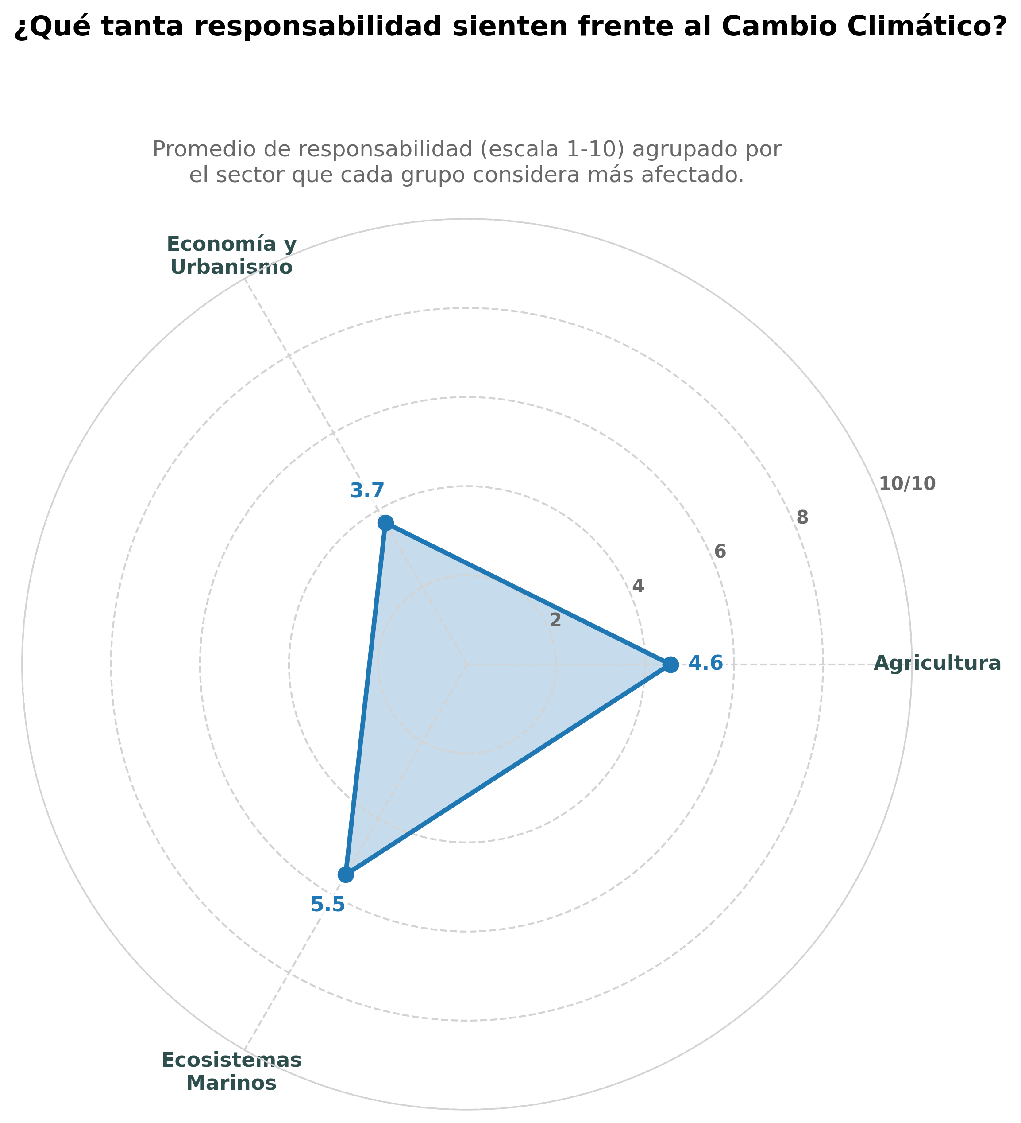
Fuente: Elaboración propia en base a encuesta grupal.

Gráfico 2: Grafo de Co-ocurrencia de Transportes
Cada nodo representa un medio de transporte. El tamaño del nodo indica su popularidad general, mientras que el grosor de las líneas conectando los nodos ilustra la cantidad de personas que utilizan ambos medios en conjunto. Esto ofrece una visión compleja de los ecosistemas de movilidad.
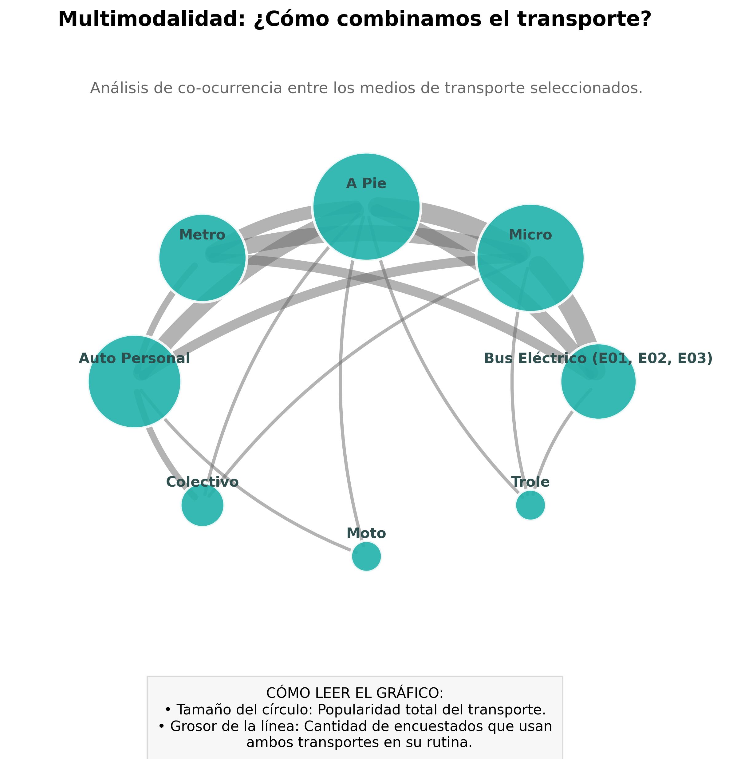
Fuente: Elaboración propia en base a encuesta grupal.

3. Conclusiones
Del Gráfico Radar: Las personas que identifican a los 'Ecosistemas Marinos' como el sector más afectado reportan el mayor grado de responsabilidad personal (promedio de 5.45 sobre 10), seguidos por quienes indican a la 'Agricultura' (4.57). En contraste, aquellos enfocados en 'Economía y Urbanismo' sienten la menor responsabilidad directa (3.67). Esto sugiere que la preocupación por sectores vinculados a la naturaleza y biodiversidad tiende a correlacionarse con una asunción de responsabilidad mayor que la preocupación por áreas de desarrollo puramente socioeconómico.
Del Grafo de Red (Network Graph): Se evidencia que el ecosistema de movilidad es altamente interconectado. Las aristas más gruesas demuestran combinaciones prevalentes, por ejemplo, el uso combinado de 'Micro', 'Metro' y desplazamientos 'A Pie'. Además, se destaca el 'Bus Eléctrico' como un nodo importante fuertemente enlazado a la movilidad activa y de transporte público tradicional, mostrando la adopción de multimodalidad sustentable por parte de los encuestados.

